地势和地形教学设计（第一课时）
- 教学目标：
(一)运用分层设色地形图和地形剖面面，说出我国地形、地势的主要特征。
（1）记住我国地势西高东低、呈阶梯状分布的特征。
（2）知道我国三级阶梯的界线；记住位于阶梯分界线的主要山脉名称。
（二）在地图上记住我国四大高原、四大盆地、三大平原的名称及其位置，知道山脉是构成我国地形的骨架。

- 教学方法：
1．读图：
通过阅读分层设色地形图和地形剖面图识别地形、地势状况。
2．绘图
3．多媒体教学

三、教学过程：
教师在黑板上画出中国地图（最好包括长江、黄河）。
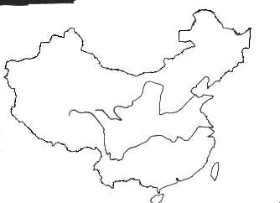
以电脑多媒体展示地形图，让学生讨论，并引导学生归纳地势和地形的概念。
提问学生表现地势和地形的方法。
引出表示地形的两种地图：分层设色地形图和地形剖面图，其中，最常见的是分层设色地形图。
引导学生阅读上述两种地图，并通过中国地形图来分析我国的地形特征及分布。
用电脑多媒体展示北纬32°纬线穿过的地形区中国剖面图，引导学生归纳得出我国地势的特征：地势西高东低，呈三级阶梯分布
学生读图：熟悉阶梯界线及每个阶梯的分界山脉。
学生在课本中国空白地图上画出三级阶梯的界线和分界山脉，然后让部分学生在黑板上展现，教师从旁作出指点更正。
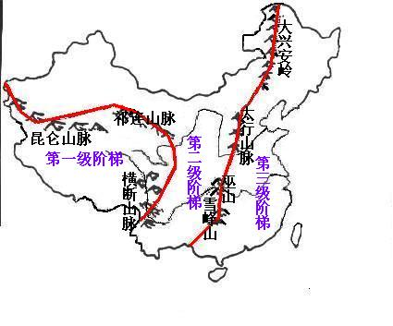
学生读图：熟悉三个阶梯上的主要地形区（四大高原、四大盆地、三大平原，共11个主要地形区）
学生在课本中国地图上画出主要地形区（四大高原、四大盆地、三大平原），然后让部分学生在黑板上展现，教师从旁作出指点更正。
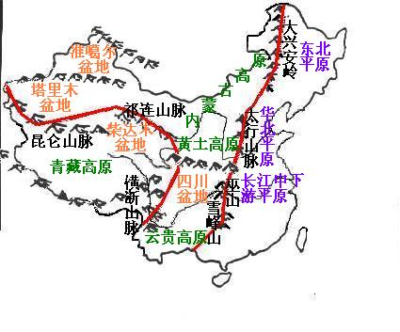
引导学生归纳我国地形特征之一：山脉是构成中国地形的骨架
以电脑多媒体展示中国地形图进行对比，并作出总结归纳。

中国地势（顺口溜）
西高东部低，地势呈阶梯；
阶梯分有三：青藏高原一，
大太巫雪山，东三西二级。
海风入内陆，东流河源西。

课堂练习：《地理学习与评价》

课后思考题：我国地势的特点对气候、河流流向、水能、交通的影响。

六、板书：
第一节 地势和地形
- 地势呈阶梯状分布
- 地形复杂多样

